‘Trafodwch yn feirniadol yr agwedd Dysgu Seiliedig ar Ymholi (DSY) y gellir ei ddefnyddio fel rhan o ystod o agweddau dysgu ac addysgu yn yr ysgol gynradd. Yn eich trafodaeth, cyfeiriwch at enghreifftiau o strategaethau a thechnegau DSY y byddwch yn eu defnyddio i ddatblygu sgiliau, gwybodaeth a dealltwriaeth y dysgwyr mewn agweddau o’r dyniaethau a gwyddoniaeth yn yr ysgol gynradd’

Rhan 1:
Sail dysgu yn seiliedig ar ymholi (DSY) yw’r dysgwr fel athro. Strwythurir yr holl waith ymchwil gan y dysgwr ei hun, felly’n dysgu’r sgil o gynnal ymholiad hunangyfeiriol. Yn yr achos o broses DSY caiff ei ystyried fel ymbarél o brosesau dysgu oherwydd maent yn ei gynnwys dysgu yn seiliedig ar broblemau, gwaith maes, prosiectau neu astudiaethau achos i thema neu faes penodol. Rôl yr athro bob tro yn ystod gwersi DSY yw i fod yn hwylusydd wrth gynnig cymorth a strategaethau i’r dysgwr er mwyn iddynt fod yn gyfrifol am ei gwaith a’i dysgu. Datblyga’r dysgwr sgiliau ehangach i’r byd go iawn trwy DSY a sicrhau gafael a dealltwriaeth ddyfnach ar bwnc.
Cysyllta rhesymeg DSY a goblygiadau cwricwlwm newydd Donaldson (2015). Nodir y maes dysgu a phrofiad gwybodaeth a thechnoleg, bydd plant yn elw drwy ymchwilio, deall ac egluro canfyddiadau gwahanol. Caiff y ddau faes eu defnyddio’n law yn llaw wrth i’r sgiliau trosglwyddo o ymholi, arsylwi i gymhwyso gwybodaeth. Mae DSY yn ddull adeileddol gyda’r dysgwr yn ganolog i’r holl waith. Defnyddir y dysgwyr prosesau diddwythol ac arweiniol er mwyn dod o hyd i ateb er mwyn datrys problem. Rhaid sicrhau bod y dysgwyr yn defnyddio gwybodaeth flaenorol i allu rhesymu’r datrysiad neu ymchwil, caiff hyn ei wneud naill yn annibynnol neu fel cydweithrediad grŵp felly’n dangos bod y dysgwyr yn ddysgwyr gweithiol (Caroll et al, 2009).
Mae rhesymeg DSY yn galluogi’r dysgwyr i ddeall yn ddyfnach am eu dysgu a nodweddion pwnc. Mae’n caniatáu i’r dysgwyr cymryd cyfrifoldeb am eu dysgu ac i ddatblygu sgiliau yn gysylltiedig â dyfalbarhad. Cytuna Lakin (2013) gyda hyn trwy nodi ‘Er mwyn i’r broses ddysgu fod yn gynhyrchiol rhaid i’r dysgwr yn gyntaf gymryd perchnogaeth o’r syniadau’. Heb hynny nad yw’r dysgwr yn gadael ei hun i ddysgu’n dyfnach felly’n atal ei hun rhag cymhwyso’r wybodaeth i sefyllfaoedd bywyd go iawn. Ymhellach noda heb gymhelliad nag ysgogiad mewnol y dysgwyr bydd y dysgu yn weithred goll, ddiystyr, dim ond yn addas ar gyfer gweithredai asesu ac amcanion.
Nodwedd bwysig iawn i DSY yw holi cwestiynau. Mae plant yn holi cwestiynau er mwyn gwneud synnwyr o’r byd o’n cwmpas, felly wrth gynnal ymholiad rhaid cwestiynu’r gwahanol agweddau Pam? Fel? Beth yw’r effaith?. Wedi hyn bydd plant yn fwy tebygol o gofio a chymhwyso’r wybodaeth. Cysylltir hyn a cham cyntaf ymholiad DSY sef gofyn neu osod cwestiwn wedyn y cam olaf bydd i gyflwyno neu arddangos atebion posib i’r cwestiwn.
Sylfaen DSY yw’r theori adeileddol gyda thri damcaniaethwr sef Dewey, Vygotsky a Bruner yn rhannu eu syniadau ar pam mae’r dull yma yn cefnogi ac yn hybu dealltwriaeth dysgwyr am bynciau. Mae’r theori yn cynnwys cwestiynau, archwilio a myfyrio mewn i brofiadau dysgu yn seiliedig ar ddysgu gyda’r plentyn fel ffocws a dysgu wedi’i arwain gan y plentyn eu hun.
Y damcaniaethwr cyntaf yw Bruner. Noda Pickford et al (2013) bod addysg i Bruner yn seiliedig ar adeileddiaeth ein hun am bynciau trwy brofiadau personol. Dywed na ddylai plant cael eu cyflwyno gyda gwaith ond yn hytrach bod yn rhan wrth brosesu’r wybodaeth. Rhannwyd Bruner ei weithred dysgu mewn i dair rhan: caffael gwybodaeth newydd, trosglwyddo gwybodaeth a gwerthuso. Datblyga’r ail ran wrth i’r dysgwyr trosglwyddo’r wybodaeth i dasgau newydd maent wedyn yn gallu gweld a gwneud cysylltiadau dyfnach. Gwêl cysylltiad rhwng gweithred dysgu Bruner a rhesymeg DSY. Mae’r ddau yn nodi bod rhaid cysylltu gwybodaeth newydd â chysyniadau gwahanol megis pynciau, cwestiynau i ateb neu ymholiadau.
Yr ail ddamcaniaethwr yw Vygotsky. Eto gwêl bod y broses o adeiladu ar wybodaeth yn holl bwysig i Vygotsky ond elfen ychwanegol mae’n ffocysu ar yw effaith a rôl iaith wrth gyflawni’r broses. Cysylltir gwaith Vygotsky ac adeileddiaeth gymdeithasol trwy ei theori ‘Zone of Proximal Devleopment’. Bwriad y theori yw gweld beth mae’r dysgwr yn gallu gwneud yn annibynnol a beth maent yn gallu gwneud gyda chymorth gan unigolyn mwy medrus fel oedolyn arall neu gyfoed yn y dosbarth (Pound, 2005). Defnyddir y theori yma yn unol â’r dull sgaffaldio sef arsylwi ar beth mae’r dysgwr yn gallu gwneud ac yna cynllunio gwersi i herio'r hyn meant yn gallu gwneud. Gall cysylltiad cael ei wneud yma trwy DSY. Nid yw’r athro yn darparu’r holl wybodaeth i’r plant ond yn ei arwain yn y ffordd gywir i gyflawni’r ymchwil, gall hyn fod trwy ddarparu adnodd i’w helpu, strwythuro cwestiynau i holi ac yn y blaen. Pwysleisia Vygotsky yr agwedd gymdeithasol er mwyn derbyn profiadau newydd, mae’r theori yn sicrhau ymroddiad eraill i helpu’r unigolyn.
Y trydydd damcaniaethwr yw Dewey. Theori Dewey oedd sicrhau bod plant yn dysgu trwy wneud, bod y gwersi wedi’i llunio o gwmpas y dysgwyr er mwyn derbyn profiadau bywyd go iawn. Buddiannau sylfaenol Dewey, ymchwiliad, cyfathrebu, adeiladu a myfyrdod. Gwêl y termau yma yn codi ymhellach lawr yn y drafodaeth lle maent yn cysylltu â modelu ymholi DSY. Noda Mooney (2000) (dyfynnwyd yn Pound, L. 2005) enghraifft o brofiad addysgol Dewey gan nodi rôl yr athro, defnyddir geirfa ymchwilio fel ‘observed and asked questions to find out what the children already knew’, cysylltir theori ZPD Vygotsky a hyn. Pwysleisia’r dull o DSY i addysgu’r dysgwyr.
I ddatblygu sgiliau meddwl plant yn ystod eu hymholiadau gall athro defnyddio strategaethau gwahanol megis tacsonomeg Anderson. Defnyddir tabl y dacsonomeg i asesu ble a sut mae’r dysgwyr yn defnyddio eu meddyliau. Chwech cam sydd i’r tabl:
- Cofio
- Deall
- Cymhwyso
- Dadansoddi
- Gwerthuso
- Creu
Pwrpas y camau yw gall yr athro nodi pa fath o feddwl bydd y dysgwr yn defnyddio yn y camau megis meddwl gwrthrychol wrth gymhwyso gwybodaeth ffeithiol. Gall hyn fod o gymorth i’r athro wrth gynllunio gwersi/ cymorth yn ystod DSY i weld yn union pa elfen sydd angen datblygu.
Manteision DSY
Wrth edrych ar ‘Cone of Learning’ Dale (1960) mae’n glir y ffordd orau i sicrhau ymglymiad i weithgaredd a dwyn i gof y ffeithiau yw trwy wneud a derbyn profiadau go iawn. Nodir bydd unigolyn yn cofio 90% o’r ffeithiau wrth iddynt fod yn weithredol yn eu dysgu. Y canran isaf oedd 10% pan mae plentyn yn darllen, nad yw’r darllenwr yn cymryd sylw ar gynnwys y llyfr neu eiriau ond yn hytrach yn darllen pob gair heb ystyried yr ystyr. Cytuna’r côn gyda sylfaen DSY sef cynnig profiadau go iawn a chanoli’r plentyn yn y dysgu er mwyn deall yn ddyfnach.
Wrth i’r cwricwlwm newydd i Gymru cael eu cyhoeddi rhaid gweld os oes cysylltiad rhwng DSY a sgiliau newydd neu egwyddorion Donaldson ar gyfer y newidiad. Nodir yn ddogfen Ddyfodol Lwyddiannus (2015, t. 17) bod plant angen ‘gwersi sy’n fwy perthnasol a diddorol, gyda mwy o wersi ymarferol, mwy o hwyl, mwy o ryngweithio, a mwy o weithgareddau y tu allan i’r ystafell ddosbarth’. Yn bendant mae hyn yn fantais i’r dull DSY oherwydd dyna sail y gweithgareddau. Gall ymgorffori tacsonomeg Anderson i’r dull DSY fod o gymorth mawr i blant ag athrawon sydd yn gwneud DSY. Pan mae plant yn cael profiadau uniongyrchol/personol gyda gwaith, maent yn mynd i gofio fwy a chysylltu’r gwaith blaenorol gyda gwaith/testunau newydd.
Allan o ddeuddeg egwyddor bedagogaidd Donaldson gwêl bod dau yn sicr yn cytuno gyda bwriad DSY maent yn dweud bod angen annog dysgwyr i gymryd cyfrifoldeb am ddysgu eu hunain ac adeiladu ar wybodaeth a phrofiad blaenorol i ennyn diddordeb. Wedi dweud hyn mae’n glir taw'r ffordd ymlaen i ddatblygu awyrgylch a gwaith yn y dosbarth yw i fabwysiadau strategaethau fel DSY i sicrhau’r profiadau gorau i’r dysgwyr.
Fel noda Nobel Laureate Herbert Simon (1996) mae’r syniad o fod yn wybodus wedi newid ‘from being able to remember and repeat information to being ablet to find it and use it’ mantais arall i DSY trwy adnabod bod rhaid i’r dysgwyr deall y wybodaeth maent yn eu darganfod cyn cymhwyso a defnyddio. Elfen negatif yw hi os dim ond cofio gwybodaeth ar gyfer asesiad mae’r dysgwyr yn gwneud. Ceisir DSY newid ac osgoi hyn er mwyn i blant cael y ddealltwriaeth gorau posib.
Anfanteision DSY
Amlyga adroddiad Estyn (2017) bod darpariaeth gwybodaeth yng nghyfnod allweddol 4 yn gyfyng i bwrpas arholiadau yn unig. Nad yw athrawon yn rhoi amser i ddatblygu sgil y disgyblion o gymhwyso’r wybodaeth maent yn dysgu i gyd-destun bywyd go iawn. Anghytuna Simon (1996) gyda hyn oherwydd dysgu er mwyn llwyddo yw hi nid dysgu er mwyn deall.
Mae llwyddiant DSY yn dibynnu’n llwyr ar wybodaeth pwnc a sgil yr athro sydd yn eu darparu. Bydd canlyniadau’r ymholiad yn siomedig os nad yw’r dysgwyr yn gadarn ar y sgiliau sydd angen defnyddio ac os nad yw’r athro yn deall bod angen sgaffaldio ac asesu ar gyfer dysgu’r broses yn gyson yn ystod y gwersi. (Barron & Hammond, 2010)
Amlyga Roberts (2013) DSY yng nghyd-destun daearyddiaeth taw’r her fwyaf yw os nad oes sgiliau sylfaenol dadansoddi mapiau a graffiau gyda’r dysgwyr ni fydden nhw’n gallu cynnal yr ymholiad na ei chyflawni. Nodir rhaid i’r dysgwyr gwneud synnwyr o’r wybodaeth newydd cyn cymhwyso i gyd destunau gwahanol neu’r pwnc dan ffocws.
Trafodir athrawon yr heriau wrth gyflwyno DSY yn eu dosbarthiadau megis asesiadau cyfyng y llywodraeth a nodweddion cwricwlwm sydd rhaid cyflawni. Prinder amser sydd eto’n her oherwydd nad oes digon o amser gydag athrawon i lwyr paratoi ar gyfer yr ymholiad yn y dosbarth. (Debroy, 2018)
Gwyddoniaeth a DSY
Sylfaen dysgu trwy ymholiad gwyddonol yw bydd rhaid i’r dysgwyr casglu gwybodaeth a thystiolaeth er mwyn profi neu dangos atebion posib i faterion y byd. Gall plant cyflawni ystod eang o ymholiadau gwyddonol megis thema ffitrwydd, blodau, bod yn iach, cysgodion a llawer mwy. Pwysleisia Turner (2011) pwysigrwydd dilyniant DSY
‘The science enquiry process is essentially the same whatever the age and maturity of the children, but the skills that they use when doing science enquiry should develop as they move through school.’
Noda Harlen (2009) taw dysgu trwy ddefnyddio sgiliau ymholi i gasglu, dadansoddi a phenderfynu ar ateb i bwnc neu gwestiwn mawr. Defnyddir y dull DSY ym mhob maes dysgu ond beth sydd yn gwneud ymholiad gwyddonol yn wahanol yw’r ffaith bod y dysgwyr yn defnyddio’r dystiolaeth a gasglwyd i brofi eu syniadau.
Mae’n holl bwysig bod plant yn dysgu trwy’r math yma er mwyn gwneud synnwyr o’r byd eu hunain. Yr unig ffordd i wir ddatblygu dealltwriaeth plentyn o bwnc yw os mae’r plentyn yn gwneud yr ymchwil eu hun. Datblygir ymholiadau gwyddonol llawer o sgiliau personol. Noda Fittell (2010) yn ei draethawd diffiniadau PISA o sut mae gwyddoniaeth yn cysylltu i bopeth o’n cwmpas. Darllenir bod gwybodaeth wyddonol yn gysylltiedig i greu casgliadau ar faterion gwyddonol. Defnyddir gwyddoniaeth i adlewyrchu ac wynebu materion dynol a chymdeithasol. Amlinellir dogfen ddyfodol lwyddiannus bod dibenion cwricwlwm lleoedd eraill yn ‘pwysleisio’r gallu i gymhwyso’r hyn a ddysgwyd ar draws pynciau, a’r anian i wneud hynny’n effeithiol’ (Donaldson, 2015) felly noda Donaldson dibenion i blant Cymru anelu at sef ddinasyddion egwyddorol, gwybodus, cyfranwyr mentrus, creadigol, unigolion iach, hyderus a dysgwyr uchelgeisiol, galluog. Ymgorfforir y dibenion yma i waith DSY ble mae gofyn i’ dysgwyr arwain yr ymholiad trwy gasglu gwybodaeth.
Defnyddir gwyddoniaeth llawer o fodelau gwahanol i gynnal ymholiadau ond yr un mwyaf generig i ddefnyddio yw’r 5 cam sydd yn cynnwys elfen Cynllunio, Datblygu ac Adfyfyrio yn y camau. Gwêl bod Turner et al (2011) yn nodi’r mathau o ymholi sydd yn gysylltiedig â’r cwricwlwm presennol sef:
- Prawf Teg
- Chwilio am batrymau
- Dosbarthu ac adnabod
- Archwilio/ Arsylwi
- Cyfeiriad i ymchwil
Ym mhob ymholiad rhaid bod yr elfennau yma wedi’i ymgorffori er mwyn meddwl am gwestiynau, datblygu sgiliau a dyfalbarhad.
Dywedir bod strwythur ymholi gwyddonol yn cysylltu ag ymholi trwy ofyn a meddwl am gwestiynau penagored. Os dilynir ymholiad agored, rôl yr athro yw nodi pa fframwaith o wybodaeth sydd angen gweithio ar ond yn caniatáu’r dysgwyr i ddewis ar ba gwestiynau ymholiad hoffent nhw ddadansoddi (Zion & Menelovici, 2012).
Model arall sydd yn fuddiol i athrawon a dysgwyr wrth gynnal ymholiad DSY yw’r model KWHLAQ. Mae’r model yn cynnwys pob elfen o DSY lle mae’r plant yn nodi beth maen nhw’n gwybod, hoffi gwybod ac wedi dysgu ond tamaid yn fwy dwys. Defnyddir yr athro nodiadau’r plant ar hyn i asesu a strwythuro camau nesaf yr ymholiad. Gwelir atodiad 1 ar gyfer poster sgiliau gwyddoniaeth sydd yn cysylltu â’r model KWHLAQ.
Amlyga Myers et al (2016) bod cwricwlwm Lloegr yn rhoi mwy o bwyslais ar arferion pedagogaidd newydd sy’n cyd-fynd a sicrhau bod y dysgwr yn ganolig i bopeth. Cysylltir hyn ac agwedd Donaldson tuag at ei gwricwlwm newydd noda ar wefan cymdeithasol, er taw fframwaith newydd yw’r cwricwlwm mae’n bwysig i adnabod y camau nesaf tuag at pedagogeg athrawon ar ddarparu’r cwricwlwm newydd.
Dyniaethau a DSY
Mae 6 model posib i ddefnyddio yng nghysylltiedig â DSY yn y dyniaethau. Cefnogir pob model gan ddamcaniaethwr neu sefydliad.
- Model ‘S’- Grigg a Hughes, 2013
- Model 4 Cam – GaP, 2008
- Model 5 Cam – Ofsted, 2010
- Model Ymholi a Chwestiynau – Pickford et al, 2013
- Model 5 Cwestiwn – Storm, 1989
- Model 6 Cam Ymholiad – Scoffham, 2001
Trwy ddefnyddio DSY yn y dyniaethau mae’n annog plant i chwarae rôl fel haneswyr a daearyddwyr wrth ymchwilio a dadansoddi gwybodaeth. Fel nodir o’r blaen mae’n holl bwysig i gadw’r dysgwr yn ganolog i’r holl waith er mwyn iddynt wneud synnwyr o’r byd. Rhoddir ymholiadau yn y dyniaethau ystod eang o gyfleoedd i ddatblygu sgiliau. Defnyddir ysgogiad i ddenu sylw a chwilfrydedd plant iau i ymholi, gall hyn gweithio hefyd gyda phlant hun drwy fynd ar ymweliad cyn dechrau’r gwaith casglu tystiolaeth a meddwl am gwestiynau.
Yn elfen sydd yn holl bwysig i DSY a dyniaethau yw gwaith maes. Dywed sefydliadau addysgol gall ‘profiadau uniongyrchol o ddysgu y tu allan i’r ystafell dosbarth helpu i wneud pynciau yn fwy bywiog a diddorol i blant’(Estyn 2011) wedi hyn bydd gwell dealltwriaeth gyda’r dysgwyr o’r pwnc penodol. Yn ogystal nodir bod datblygiad yn cael eu gweld yn agwedd personol cymdeithasol ac emosiynol y plant. Wrth ddysgu trwy ymholiad mae’r plant gwir yn herio’u hunain gan ddefnyddio sgiliau newydd a phrosesu gwybodaeth mewn ffurf wahanol. Ar ôl hyn efallai bydd y dysgwyr yn gwneud cysylltiadau rhwng gwaith ac ymchwil gwahanol yn naturiol. Amlyga Ofsted (2008) bod DSY yn awchlymu a dyfnhau dealltwriaeth plant o bwnc/ thema.
Noda Donaldson (2015) yn y cwricwlwm newydd i Gymru bydd maes dysgu a phrofiad newydd o dan yr ymbarél Dyniaethau. Dywed ‘bydd yn eu galluogi i ddeall ffactorau hanesyddol, daearyddol, gwleidyddol, economaidd a chymdeithasol...’. Os defnyddir dull DSY i drafod pwnc gall mwyafrif o’r agweddau yma cael ei daro yn ystod y broses o ddadansoddi a chasglu gwybodaeth. Cytunir Donaldson a’r agwedd bod dysgu y tu allan i’r dosbarth yn cyfoethogi sgiliau’r dysgwyr trwy nodi bydd y maes dysgu yn cynnig cyfleoedd i ddysgu ‘tu allan i’ r safle ysgol'. Bwriedir dibenion Donaldson gael ei ddefnyddio ym mhob maes ar draws y cwricwlwm , yn sicr bydd diben o’r dysgwyr i fod yn ddinasyddion egwyddorol gwybodus yn cael ei datblygu yma.
Mae’n holl bwysig bod y plant yn dysgu sut i ddefnyddio ffynonellau yn gywir ac yn effeithiol, dylid hefyd annog plant i fod yn feirniadol wrth ddadansoddi. Sylfaen ymholiad yn y dyniaethau yw sicrhau bod plant yn holi cwestiynau yn gyson ac yn adeiladu ar yr hyn maent yn ei wybod yn barod. Defnyddir amryw o strategaethau i gefnogi’r ymholiad, wedi hyn bydd y dysgwyr yn datblygu perchnogaeth tuag at waith eu hun ac yn dangos dealltwriaeth ddyfnach.
Er bod chwe model i ymholi yn y dyniaethau rhaid cofio taw sail y gwaith i gyd yw’r dull DSY o gwestiynu, casglu tystiolaeth a dadansoddi gwaith yn gysylltiedig â phwnc.

Rhan 2
Sylfaenir yr ymholiad ar Fodel ‘S’ gan Grigg a Hughes (2013) ar y thema safleoedd diogel yn yr ail ryfel byd. Yn wreiddiol defnyddir y model yma ar gyfer ymholiadau'r ardal leol ond addaswyd y camau i gyd-fynd â’r thema. Gwelir fod yna bedwar cam i’r fodel sef Dewis, Ymchwilio, Dadansoddi a Rhannu. Felly strwythurir yr ymateb o dan benawdau’r pedair gam. I sicrhau ymholiad llwyddiannus ac addysgu effeithiol rhaid dilyn y model er mwyn i hyn ddigwydd.
Gosodir thema'r ymholiad ar gyfnod yr ail ryfel byd. Yn fwy penodol yn ffocysu ar fannau diogel fel llochesau personol a chymdeithasol, cyflwynir y cwestiwn yma i’r plant ‘Beth oedd pwrpas y lloches Anderson yn yr Ail Ryfel Byd?’. Felly dyniaethau bydd prif ffocws gyda hanes fel y maes dysgu. Amlyga Donaldson (2015) gyda chyflwyniad y cwricwlwm newydd elfennau o ddysgu’n drawsgwricwlaidd. Gellir dadlau bod cyfuno meysydd dysgu i’r ymbarél dyniaethau yn galluogi athrawon i gyfuno themâu neu sgiliau meysydd eraill er mwyn i’r disgyblion elwa o brofiadau uniongyrchol trawsgwricwlaidd. Cytuna Barnes (2011) gyda’r syniad o ddysgu’n drawsgwricwlaidd trwy nodi bod sgiliau a gwybodaeth themâu gwahanol yn cael eu cyfuno a chyflwyno mewn dulliau gwahanol er enghraifft cyflwyno daearyddiaeth i hanes Cymru.
Disgyblion blwyddyn pump a chwech bydd grŵp oedran targed yr ymholiad. Teimlir bydd angen ystod o weithgareddau amrywiol ac adnoddau i ennyn diddordeb y plant i’r thema a’r ffordd o gyflawni ymholiad. Rôl yr athro yw sicrhau bod yr adnoddau yma yn cael eu darparu fel nodia Mclean (2009, dyfynnwyd yn Hopwood a Defis, 2017) ‘Darparu amgylchedd, cyfleodd, gweithgareddau ac adnoddau sydd o ddiddordeb i’r plant er mwyn sbarduno eu brwdfrydedd i ddysgu.
Amlyga Bransford et al (2003, dyfynnwyd yn Edwards, 2015) os mae disgyblion yn weithredol yn eu dysgu maent yn ‘playing a more engaged role in the learning process and are not overly reliant on the teacher’, dyma bwrpas DSY yw rhoi rhyddid i’r disgyblion chwilio am atebion i broblem ar eu hun. Nid yw dysgu yn digwydd er mwyn cyrraedd deilliannau neu llanw blwch ond i gofio a chymhwyso’r wybodaeth maent wedi dysgu i sefyllfaoedd ehangach tu allan i ffiniau’r dosbarth. Dysgu pwrpasol, gweithredol.
Noda Pickford (2013) ni all plant dysgu hanes trwy wrando a chasglu ffeithiau yn unig, ond trwy ddefnyddio’r dull ymholi law yn llaw a dulliau pedagogaidd eraill. Mae’n hanfodol bod disgyblion yn gwneud ac yn ymgorffori eu hunain mewn i hanes, chwarae rôl fel haneswyr i wir ddeall a dysgu hanes.
Dewis:
Elfen dewis o’r model ‘S’ bydd yn cael ei datblygu yn y wers gyntaf. Rhannir y cwestiwn gyda’r plant ac yna byddant yn nodi ar ffurf grid GED beth maent yn ei wybod yn barod, beth hoffant wybod ac yna beth maent wedi dysgu ar ddiwedd yr ymholiad. Amlyga’r gweithgareddau'r sgiliau yma ‘adnabod gwahaniaethau rhwng ffyrdd o fyw mewn gwahanol gyfnodau’ (APADGOS:12) a ‘cynllunio’r dull ymchwilio i’w ddefnyddio, gan awgrymu ffordd o ganfod gwybodaeth berthnasol’ (APADGOS:13).
Dywed Grigg (2015:232) bod defnyddio adnoddau megis lluniau, arteffactau ac ymweliadau fel strategaeth addysgu yn fuddiol i’r disgyblion a gwêl arfer cyffredin yn ddaearyddiaeth ac addysg grefyddol. Felly defnyddir llun lloches Anderson (gwelir atodiad 2) fel sbardun cyn i’r plant llunio ei gridiau GED. Anogir y plant i feddwl beth sydd yn y llun?, beth yw’r pwrpas? , a pham y llun yma? Ar yr adeg yma defnyddir y model yn seiliedig ar gwestiynau a chwestiynu (Pickford et al. 2013). Gosodir yr athro'r prif gwestiwn i’r plant sef ‘Beth oedd pwrpas y lloches Anderson yn yr Ail Ryfel Byd?’, yna gweithgaredd y plant bydd i nodi mewn grwpiau is-gwestiynau i’r prif gwestiwn. Dylai'r cwestiynau fod wedi’i llunio yn annibynnol gan y plant. Enghreifftiau o rhai cwestiynau gall codi:
- Pam defnyddio’r llochesau?
- Pa fath o llochesau oedd ar gael?
- Pryd oedd y llochesau yn cael ei defnyddio?
- Beth oedd cyflwr y llochesau?
- Pwy oedd yn gyfrifol?
Y cam a fydd yn dilyn hyn yw cyfrifoldeb yr athro. Rhaid sicrhau bod adnoddau ar gael i’r plant er mwyn dadansoddi a gallu penderfynu ar ateb i’r cwestiwn. Rhoddir yr adnoddau mewn i fag deunyddiau a dewisir un person o bob grŵp i fynd a thynnu eitem allan o’r bag. Mynega Grigg (2015) bod ymchwil yn dangos wrth gyflwyno a defnyddio ‘evidence bags’ mae ymrwymiad plant yn well gydag unrhyw oedran. Yn y bag gosodir (gwelir atodiad 3):
- Lluniau o lochesau gwahanol
- Llyfr Dogni
- Lluniau o fywyd yn yr 1940au
- Papurau newyddion o’r adeg
- Deunyddiau gwahanol megis darn o ddur, plastic, papur a bric
- Cod QR i wefan Hanes Cynradd BBC
Er bod cwestiynu yn holl bwysig i ymholiad mae Johnston et al (2002, dyfynnwyd yn Grigg, 2015) yn nodi rhaid bod yn ofalus wrth ofyn cwestiynau neu osod rhai yn ystod yr ymholiad oherwydd gall problem codi. Y broblem yw bod plant dim ond yn ateb y cwestiwn oherwydd mae rhaid iddynt ac nid er mwyn datblygu ei gwaith ac ymholiad personol. Defnyddir strategaeth Tacsonomeg Blooms i sicrhau datblygiad o sgiliau meddwl uwch.
Ymchwilio:
Ail elfen y model ‘S’ yw ymchwilio. I hybu chwilfrydedd a chyfoethogi gwaith yr ymholiad bydd y dosbarth yn mynd ar ymweliad. Cytuna Donaldson (2015) bod angen i blant cael profiadau uniongyrchol a ‘chyfleoedd newydd i gynnig profiadau dysgu diddorol ac ymestynnol. Darparu profiad addysgol dyfnach a mwy boddhaol a pherthnasol’. Wedi hyn bydd gwell dealltwriaeth o beth oedd bywyd fel yn yr 1940au felly’n cryfhau dadansoddiad a gwerthusiad ymholiadau’r plant. Rôl yr athro cyn yr ymweliad yw creu asesiad risg a phwyso a mesur manteision o fynd a’r plant ar yr ymweliad. Dywed Whitehead (2009) bod addysgu yn yr awyr agored neu fan gwahanol yn fwy rhydd i blant. Gwêl bod mwy o blant yn siarad, trafod ac yn fwy parod i fynegi safbwyntiau. Yn sicr wrth ymholi mae rhaid cael yr elfen o drafod i ddod i benderfyniad. Agwedd pwysig iawn wrth fynd ar yr ymweliad yw sicrhau digon o athrawon i’r gymhareb o blant. Amlinellu’r canllaw ymweliadau addysgol (2010) dylai fod 1 athro i bob 6-8 plentyn pob tro.
Sefydlir yr ymweliad yn amgueddfa 1940au bae Abertawe. Anogir y plant i edrych a dadansoddi popeth tu mewn a thu allan yn benodol y lloches Anderson. Sgiliau rhagfynegi, dadansoddi, mynegi barn bydd y plant yn datblygu yn ystod y daith. Rôl yr athro ar yr ymweliad bydd i dynnu lluniau fel tystiolaeth a sicrhau bod y plant yn meddwl nôl i’r cwestiynau ymholiad. Dylai’r athro manteisio ar holi ambell i gwestiwn yn ystod y daith i gael y plant i feddwl yn ddyfnach, eto yn dilyn tacsonomeg cwestiynnu Bloom.
Ar ôl yr ymweliad byddant yn rhannu profiadau a syniadau ynglŷn â phwrpas y lloches i bobl yn yr 1940au. Gobeithio roedd yr ymweliad wedi tynnu sylw’r plant tuag at fywyd yn yr adeg hynny felly’n cynnig trafodaeth ar y gwahaniaeth rhwng ein bywydau ni heddiw a bywydau yn yr 1940au.
Yn dilyn y drafodaeth bydd yr athro yn hwyluso’r gweithgaredd nesaf trwy benodi astudiaeth achos o’r angen i ddefnyddio llochesau. Yr astudiaeth bydd blits Abertawe. Yn ymestyn ac yn datblygu sgiliau'r Cwricwlwm Cymreig (2003) o dan yr agwedd Hanes, bydd y gweithgaredd yn hybu dealltwriaeth y plant o ‘sut mae bywydau a chymdogaethau wedi’u llunio gan y gorffennol, drwy ddysgu am hanes Cymru, a’i hagweddau gwleidyddol, economaidd, cymdeithasol a diwylliannol’(ACCAC, 2003). Rhannir lluniau i bob grŵp o effaith y trychineb blits ar Abertawe (gwelir atodiad 4). Defnyddir hetiau de Bono (1992) i annog y plant i edrych ar y lluniau mewn sawl ffurf wahanol. Mae chwe het gan de Bono ac mae gan bob het lliw sydd yn cyfleu’r ffordd dylid meddwl wrth wisgo’r lliw het benodol. Darperir y dechneg yma er mwyn cefnogi’r plant i feddwl gyda’i gilydd yn lle feddwl yn annibynnol. Rôl yr athro yma yw gofyn i’r plant feddwl gyda lliw het goch (teimladau ac emosiynau), het las (meddwl) a het wen (gwybodaeth a ffeithiau). Wrth i’r plant feddwl gan ddefnyddio’r hetiau mae’n agor meddyliau nhw i feddwl yn ddyfnach am y pwnc, defnyddir sgiliau rhagfynegi, mynegi barn a sgiliau pwnc hanes.
Yn y gweithgaredd nesaf bydd y plant yn dadansoddi drama ‘Abertawe’n Fflam’ i gyfoethogi eu hatebion wrth feddwl am wir bwrpas y llochesau Anderson. Wrth wylio gan ARP a’r ‘All Clear’ (gwleir atodiad 5) anogir y plant i eto feddwl gan ddefnyddio het goch deBono, yn ystod y gan fydd yr athro yn darparu lluniau o’r ddrama er mwyn i’r plant trafod yn grwpiau. Bwriad y gweithgaredd yma bydd i ddatblygu sgiliau dadansoddi ar lafar a gwaith grŵp gan gynnwys meddwl am fan orffenedig yr ymholiad. Hwyluso’r gweithgaredd yn unig fydd rôl yr athro i roi annibyniaeth i’r plant feddwl dros eu hun. Noda Pickford bod sefyll yn ôl wrth i’r plant mynd ati i wneud gwaith maent yn ‘actively encourages children to come up with their own questions, problems and enquiry’(2013).

Dadansoddi:
Mynega’r ‘Plowden Report’ (1967, dyfynnwyd yn Grigg, 2016) ar ddarganfyddiadau dysgu personol, lle mae ysgolion yn cynnig ‘first-hand experiences and children participating in creative projects’. Felly cytunwyd yr adroddiad ag ymweliadau addysgol i hybu chwilfrydedd ac ehangu dealltwriaeth y plant.
I sicrhau bod y plant yn cymryd perchnogaeth dros eu gwaith, rhaid iddynt ddyfod fel athrawon ar adegau. Wrth gyflawni’r ymholiad bydd y plant yn ymchwilio a dadansoddi’n annibynnol gyda dull sgaffald wrth yr athro. Pwysleisia gwaith Hattie (2009) ‘when children become teachers themselves, it can have a very powerful impact on the quality of their learning’.
Y drydedd agwedd o’r model ‘S’ yw dadansoddi. Mae gofyn yn yr agwedd yma i’r plant i gasglu’r holl waith ymchwilio at ei gilydd i rannu atebion i’r cwestiwn. Rhannir y dosbarth i dri grŵp i gyflawni tri gweithgaredd gwahanol. Penderfynir y plant ar ba weithgaredd hoffant wneud.
Y gweithgaredd cyntaf yw creu llochesau anderson allan o ddeunydd ailgylchu (gwelir atodiad 7). Bydd gofyn i’r plant feddwl yn rhesymegol a rhagfynegi pa ddeunyddiau a fydd yn gweithio gorau gyda’i gilydd. Gall y plant defnyddio model generig ymholi gwyddoniaeth yma o gynllunio, datblygu ac adfyfyrio. Targedir sgil a diben y cwricwlwm newydd gyda’r gweithgaredd yma trwy nod bydd ‘plant yn ddinasyddion egwyddorol gwybodus sydd yn dangos eu hymrwymiad i sicrhau cynaliadwyedd y blaned.
Bwriad yr ail weithgaredd yw creu wal dathlu sydd yn dangos taith yr ymholiad (gwelir atodiad 8) ar gyfer model o’r wal. Defnyddir sgiliau strwythuro a dadansoddi yn ystod y broses yma. Mae gofyn hefyd i feddwl gan wisgo het wen a het las deBono i gefnogi’r gweithgaredd. Dywed Carter (2015) y pwysigrwydd o ychwanegu disgrifiadau i waith plant er mwyn iddynt deimlo balchder dros eu cyflawniad. Cefnoga’r gweithgaredd nid yn unig i’r cwricwlwm newydd ond y cwricwlwm presennol drwy ADCDF gan ddatblygu’r elfennau megis ‘Dewis a phenderfyniadau, ‘amgylchedd naturiol’ a ‘treuliant a gwastraff’.
Y drydedd a gweithgaredd olaf yw creu clip fideo sydd yn cyflwyno hanes a chefndir y lloches anderson a bywyd yn yr 1940au. Gosodir propiau i gefnogi ac adnoddau megis ipad a sgrin wyrdd er mwyn i’r plant creu naws go iawn yr ail ryfel byd. Dewisir rhai i gael lloches anderson fel cefndir wrth iddynt gyfleu hanes a gwreiddiau’r lloches. Efallai cefndir o blits Abertawe bydd dewis eraill. Yr elfen sydd yn bwysig yma a’r sgil sydd yn cael eu dadansoddi yw’r defnydd o dechnoleg. Targedir hyn tuag at sgil trawsgwricwlaidd Donaldson (2015) o gymhwysedd digidol lle amlinellir bod y gallu i ddefnyddio technoleg mewn modd creadigol yn cynyddu ac yn fwy cyffredin i weld yn y gweithle erbyn hyn. Pwysleisia Duncan (2013) yr effaith o ddefnyddio adnoddau go iawn yn y dosbarth i ysbrydoli a dod â hanes yn fyw, nodi ‘Using real life sources is a powerful tool’.
Rhannu:
Elfen olaf y model ‘S’ yw rhannu. Yn ystod yr elfen yma bydd siawns i’r disgyblion rhannu eu gwaith ymholiad. Bwriedir cynnal noson ‘Dangos a dweud’ i rieni, gwarchodwyr a theulu’r plant. Arddangosfa o fodelau’r plant o’r llochesau anderson, gwaith ymchwilio a lluniau'r ymholiad ac wrth gwrs chwarae’r clip fideo i gyfleu hanes a phwrpas y llochesau i bobl yn yr 1940au.
Rôl y disgyblion yma bydd i rannu gwybodaeth gydag eraill o’i chanfyddiadau yn ystod yr ymholiad. Hwyluso’r noson bydd rôl yr athro a hefyd asesu dealltwriaeth y plant wrth iddynt drafod a rhannu’r wybodaeth.
Cefnogir gwahodd rhieni mewn i weld gwaith y plant gan Pickford et al (2013). Nodir wrth helpu plant i gyfathrebu eu gwaith a’i syniadau byddant yn datblygu chwilfrydedd a chreadigrwydd yn fwy tuag at y pwnc penodol. Datblygir perchenogaeth dros eu gwaith a balchder wrth gyflwyno.
Ar ôl y noson caiff y disgyblion amser i lenwi ail grid GED er mwyn iddynt weld faint yn fwy maent wedi dysgu ac i gofnodi syniadau pellach hoffent ddysgu am yr ail ryfel byd. Nodir ymchwil sydd yn profi bod gridiau GED yn ‘streamline the use and effectiveness of performance’ (Tucker, 1997, dyfynnwyd yn Mihardi, 2013) oherwydd bod plant yn gallu gweld yn glir beth sydd angen iddynt ganolbwyntio ar a beth maent wedi dysgu o’r blaen. Defnyddir athrawon y dull yma i asesu dealltwriaeth bersonol bob plentyn ac i gynnig cymorth pan neu os oes angen.
Anogir y plant i drafod yn feirniadol ar ddiwedd yr ymholiad i weld yr agweddau a oedd yn llwyddiannus a’r agweddau gallent weithio ar yn y dyfodol yn ymholiad arall. Trafodir a wnaethant ddod i ateb ar bob is-gwestiwn a osodwyd, os na dyma’r targed neu’r ffordd ymlaen i ddyfnhau dealltwriaeth y plant ymhellach. Caiff yr athro amser ar ddiwedd yr ymholiad hefyd i greu wal sydd yn dathlu holl waith y plant dros gyfnod yr ymholiad eto’n cryfhau ac yn hybu balchder yng ngwaith y dosbarth.
Diweddglo:
‘It’s not about covering the content, it’s about uncovering the learning.’ (anhysbys)
Mae’r dyfyniad yma yn crynhoi i eiriau syml beth yw sylfaen a phwrpas dysgu yn seiliedig ar ymholi. Rhaid cynnig rhyddid i blant arwain y dysgu a trwy hyn bydd annibyniaeth y plentyn yn datblygu. Ni fydd angen fel mae’r Saesneg yn dweud ‘spoon feed’ y disgyblion gyda gwaith a gwybodaeth oherwydd bydd gan bob un y sgiliau ymchwil i wneud hyn dros eu hun. Manteision sydd yn codi o DSY a’r dyniaethau yw’r cyflwyniad i’r maes dysgu a chwricwlwm newydd i Gymru. Nodir ym mharatoad i’r maes dysgu dyniaethau (LlCC, 2019) dylai cael mwy o bwysigrwydd ar brofiadau dilys ac yr hawl i gyfoethogi dysgu trwy brofiadau uniongyrchol. Yn sicr mae’r pwyntiau yma yn cefnogi’r arfer o gynnig profiadau ac ymweliadau i blant yn ystod ymholiad i gyfoethogi’u dealltwriaeth. Pwysleisia hefyd yr hyn sydd yn bwysig yn y dyniaethau. Y ddatgan mwyaf addas i gysylltu â’r gweithgareddau rwyf wedi trafod yw ‘Datblygu meddwl chwilfrydig’ oherwydd maent yn nodi’n glir y datblygiad o ddysgu sgiliau ymholi.
Er hyn dylid DSY cael ei ymgorffori fel dull ysgol gyfan ond ni welwyd hyn yn ysgolion cynradd. Nodir Estyn (2017) nid yw ysgolion cynradd yn ychwanegu’r dyniaethau i gynllunio ysgol gyfan am o leiaf tair blynedd, erbyn hyn maent yn dechrau ymateb i argymhellion y cwricwlwm newydd ac yn eu cynnwys.
Gwelir bod y syniad o DSY yn y dyniaethau wedi newid dros amser felly’n newid strwythur a’r dull. Addasir athrawon y dull i siwtio cyrhaeddiad a diddordebau’r plant. Er hyn noda Pickford et al (2013:83) eu bod wedi arwain i ‘level of confusion and inconsistency in approach’. I sicrhau dilyniant yn sgiliau’r plant rhaid gwneud yn siŵr bod dealltwriaeth pob athro yr un peth ar sut i gyflwyno ac addysgu’r dull.
Trwy ddefnyddio’r model ‘S’ gan Grigg a Hughes (2013) mae’n galluogi plant i greu uned o waith sydd yn greadigol, annibynnol ac yn ddadansoddol. Yn ôl y model a’r gwaith maent yn cyflawni gwaith trwy’r addysgu a dysgu yn seiliedig ar ymholi. Datblygir sgiliau eang disgyblion yn ystod ymholiadau megis, arsylwi, gwaith grŵp a sgiliau pwnc.
Y strategaethau dysgu penodol a fydd yn hybu DSY yn yr ysgol gynradd yw hetiau deBono (1992) lle anogir y plant y ddefnyddio pob rhan o’i meddyliau i greu penderfyniadau ar ymchwil, gwybodaeth a chwestiynau gwahanol. Strategaeth arall sydd yn rhan allweddol yw tacsonomeg bloom o gwestiynu, heb strwythur a deallusrwydd gall ansawdd cwestiynu athrawon fod yn gwan. Felly’r ffordd orau i ymgorffori dull DSY yn y dosbarth yw trwy strategaethau eang a sbardun cwestiwn i ddechrau’r plant ar eu taith ymholiad.

Rhestr Cyfeirnodi:
- Adran Plant, Addysg, Dysgu Gydol Oes a Sgiliau (2008) Hanes: yng Nghwricwlwm Cenedlaethol Cymru. Caerrdydd: Llywodraeth Cynulliad Cymru. Ar gael: file:///E:/Y%20Cwricwlwm%202008-Presennol/Hanes.pdf [Mynediad: 9fed o Fai 2019]
- Anderson, H M. (dim dyddiad) Dale’s Cone of Experience. University of Kentucky. Ar gael: http://www.queensu.ca/teachingandlearning/modules/active/documents/Dales_Cone_of_Experience_summary.pdf [Mynediad: 30ain o Ebrill 2019]
- Anderson, L W. et al. (2001) TAXONOMY FOR LEARNING, TEACHING, AND ASSESSING. A revision of Bloom’s Taxonomy of Educational Objectives. Ar gael: https://www.uky.edu/~rsand1/china2018/texts/Anderson-Krathwohl%20-%20A%20taxonomy%20for%20learning%20teaching%20and%20assessing.pdf [Mynediad: 30ain o Ebrill 2019]
- Awdurdod Cymwysterau, Cwricwlwm ac Asesu Cymru. (2003) Datblygu’r Cwricwlwm Cymreig. Caerdydd. Ar gael: file:///E:/Y%20Cwricwlwm%202008-Presennol/Datblygu'r%20Cwricwlwm%20Cymreig.pdf [Mynediad: 9fed o Fai 2019]
- Barnes, J. (2011) Cross-Curricular Learning 3-14. (2nd ed).London: SAGE
- Barron, B. & H, L. (2010) Prospects and challenges for inquiry-based approaches to learning. The nature of learning: Using research to inspire practice.(t, 199-225). OECD.
- Carroll, K., Clark, J., Kane, J., Sutherland, L., & Preston, C. (2009). Problem-based learning,pedagogy & practice: Proceedings of the Second International Symposium on ProblemSolving, Singapore, (pp. 1-8).
- Carter, M. (2015) Children’s work: Visibility Lweads to Value. Education World. Ar gael: https://www.educationworld.com/a_curr/curr274.shtml [Mynediad: 10fed o Fai 2019]
- Debroy, A. (2018) Realities and Challenges to Inquiry Based Learning – Snippets of Research Reports. EdTechReview. Ar gael: http://edtechreview.in/research/3325-realities-challenges-to-inquiry-based-learning-research [Mynediad: 30ain o Ebrill 2019]
- Donaldson, G. (2015) Dyfodol Llwyddiannus. Crown Copyright. Ar gael: https://gweddill.gov.wales/docs/dcells/publications/150225-successful-futures-cy.pdf [Mynediad: Ebrill yr 30ain 2019]
- Duncan, J. (2013) Lest we forget: making history lesssons memorable for students. The Guardian – Education. Ar gael: https://www.theguardian.com/teacher-network/teacher-blog/2013/sep/16/history-lessons-memorable-students-teaching [Mynediad: 10fed o Fai 2019]
- Edwards, S. (2015) Active Learning in the Middle Grades. (v46). ERIC. Ar gael: https://files.eric.ed.gov/fulltext/EJ1059827.pdf [Mynediad: 8fed o Fai 2019]
- Estyn (2011) Dysgu yn yr Awyr Agored: arfarnu dysgu yn yr wyr agored I blant o dan 5 oed yn y CyfnodSylfaen.Caerdydd:Estyn.
- Estyn. (2017) Arfer dda yn y Dyniaethau (t, 32.). Caerdydd. Ar gael: file:///C:/Users/Anna%20Elizabeth%20James/AppData/Local/Packages/Microsoft.MicrosoftEdge_8wekyb3d8bbwe/TempState/Downloads/Good%20practice%20in%20the%20humanities%20cy%20FINAL%20(PDF%20(1).pdf [Mynediad: 30ain o Ebrill 2019]
- Fittell, D. (2010) Inquiry-Based Science in a Primary Classroom: Professional Development Impacting Practice. Queensland University. Ar gael: https://moodle.uwtsd.ac.uk/pluginfile.php/153736/mod_resource/content/0/Inquiry%20Based%20Science%20Primary%20Classroom%202010David_Fittell_Thesis.pdf [Mynediad: 1af o Fai 2019]
- Grigg, R. (2016) Big Ideas in Education: What every teacher should know. Crown House Publishing.
- Grigg, R. a Hughes,S. (2013) Teaching Primary Humanities.Harlow: Pearson.
- Harlen, W. (2009) “Enquiry and good science teaching”, Primary Science, 106, January, p5-8.
- Hattie, J. (2009) Visible Learning: A synthesis of Over 800 Meta-Analyses Relating to Achievement. Abingdon: Routledge
- Hopwood, M a Defis, N. (2017) Llawlyfr Darpar – Athrawon Cymru. Caerfyrddin: Yr Athrofa.
- Lakin, L. (2013) Developing Independent Learning in Science. Maidenhead: OU Press.
- Llywodraeth Cynulliad Cymru. (2010) Educational visits. A safety guide for learning outside the classroom. Caerdydd. Ar gael: file:///E:/ECAD4005/Educational%20Visits%20Guidance.pdf [Mynediad: 9fed o Fai 2019]
- Mihardi, S et al. (2013) The Effect of Project Based Learning Model with KWL Worksheet on Student Creative Thinking Process in Physics Problems. Journal of Economics and Sustainable Development. Ar gael: https://s3.amazonaws.com/academia.edu.documents/32447575/The_Effect_of_Project_Based_Learning_Model_with_KWL_Worksheet_on_Student_Creative_Thinking_Process_in_Physics_Problems.pdf?AWSAccessKeyId=AKIAIWOWYYGZ2Y53UL3A&Expires=1557498562&Signature=W8yqhPdNRGVjaxMXVNJxPgyZht0%3D&response-content-disposition=inline%3B%20filename%3DIISTE_Journals_November_Edition_Publicat.pdf [Mynediad:10fed o Fai 2019]
- Mooney, C G. (2000) Theories of Childhood: an introduction to Dewey, Montessori, Erikson, Piaget and Vygotsky. Redleaf Press.
- Myers, D. et al. (2016) “Curiouser and Curiouser: Supporting children’s independent enquiry skills”. Primary Science, 142, March/ April. ASE.
- Ofsted. (2008) Geography in schools:Changing practice. London:Ofsted.
- Pickford, T et al. (2013) Primary Humanities: Learning through Enquiry. London: Sage Publications
- Pickford, T. et al. (2013) Primary Humanities – Learning through Enquiry. London: Sage.
- Pound, L. (2005) How children learn. London: Step Forward Publishing Ltd.
- Roberts, R. (2013) The challenge of enquiry-based learning. Teaching Geography. Ar gael: file:///C:/Users/Anna%20Elizabeth%20James/AppData/Local/Packages/Microsoft.MicrosoftEdge_8wekyb3d8bbwe/TempState/Downloads/TG_Summer_2013_Roberts%20(1).pdf [Mynediad: 30ain o Ebrill 2019]
- Simon, H A. (1996) Observations on the sciences of science learning. Paper prepared for the Committee on Developments in the Science of Learning for the Sciences of Science Learning: An Interdisciplinary Discussion. Department of Psychology, Carnegie Mellon University. Ar gael: http://citeseerx.ist.psu.edu/viewdoc/download?doi=10.1.1.107.1821&rep=rep1&type=pdf [Mynediad: 30ain o Ebrill 2019]
- Turner, J. et al. (2011) “It’s not fair or is it?”.Sandbach: MHE.
- Zion, M. & Mendelovici, R. (2012) Moving from Structured to open inquiry: Challenges and limits. Science Education International. Ar gael: https://moodle.uwtsd.ac.uk/pluginfile.php/153738/mod_resource/content/0/MOVING%20FROM%20STRUCTURED%20TO%20OPEN%20ENQUIRY.pdf [Mynediad: 1af o Fai 2019]

Atodiadau
Atodiad 1:
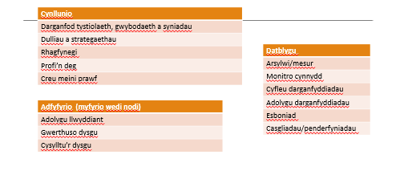
Atodiad 2:
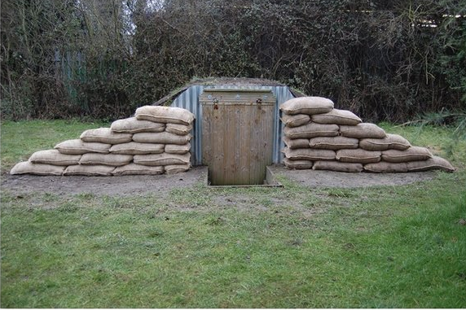

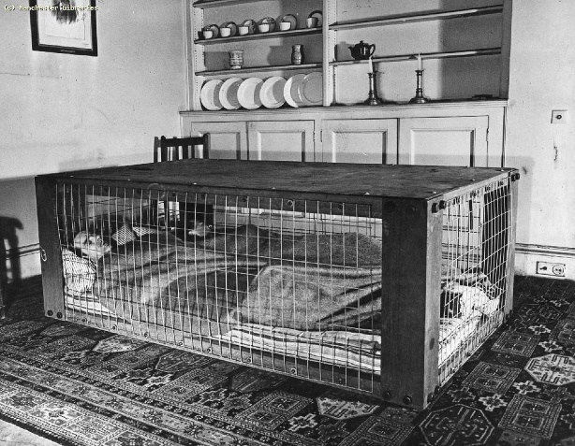
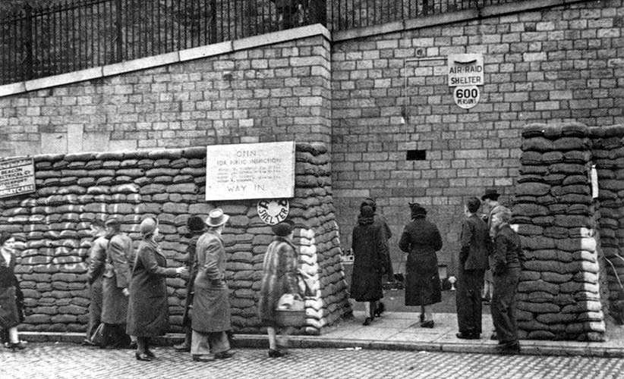
Atodiad 3: Cynnwys y bag

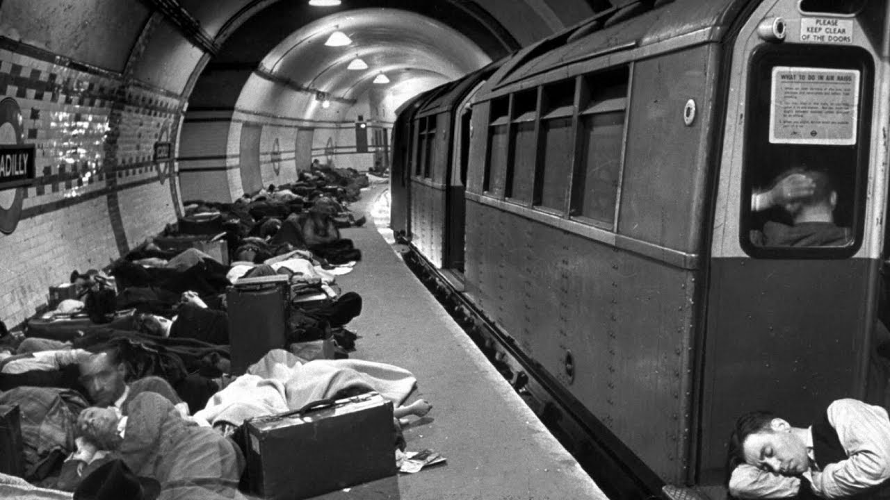
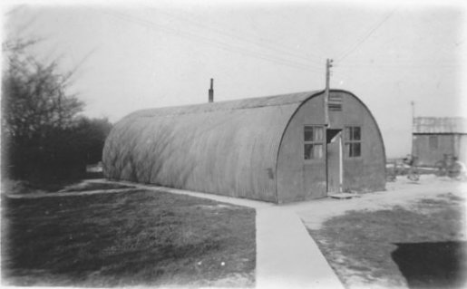

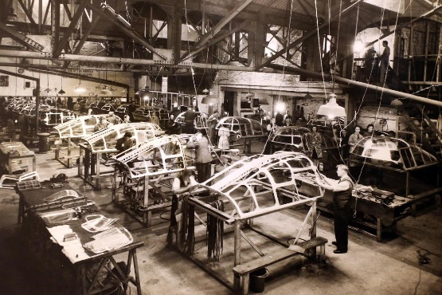
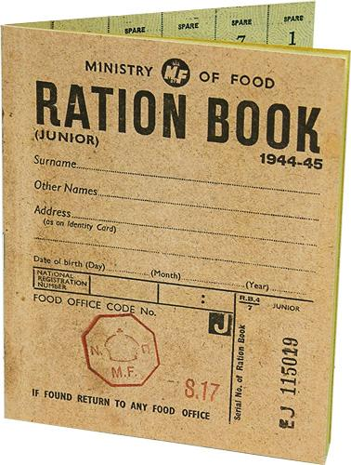

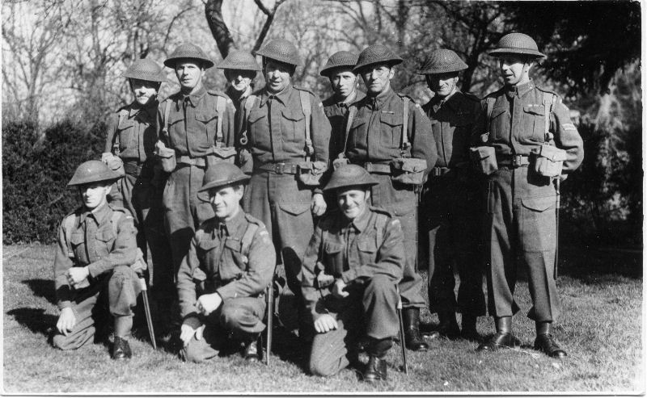
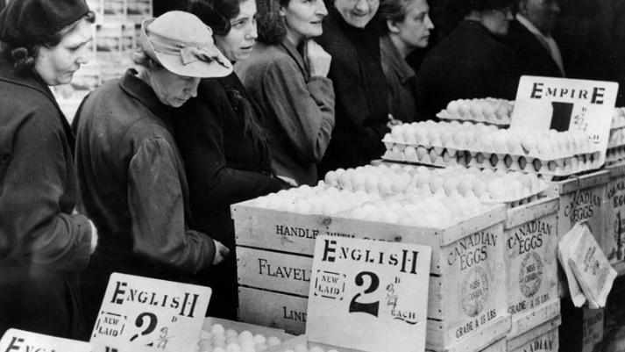
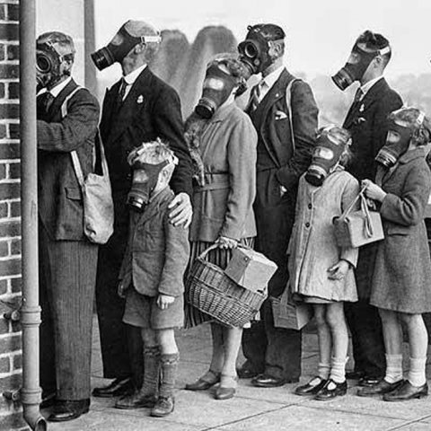

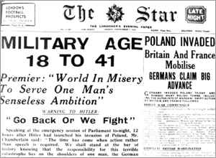
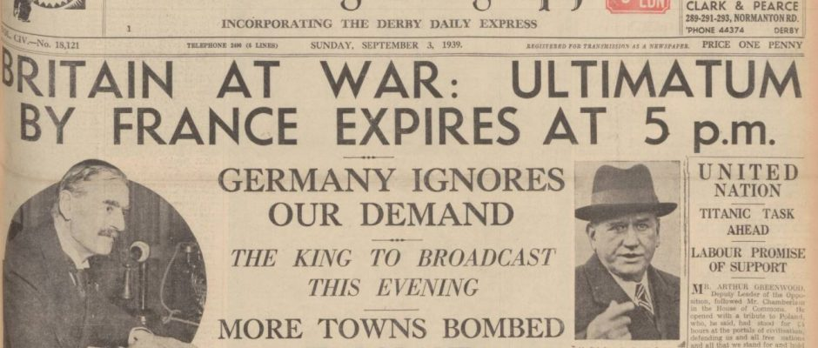


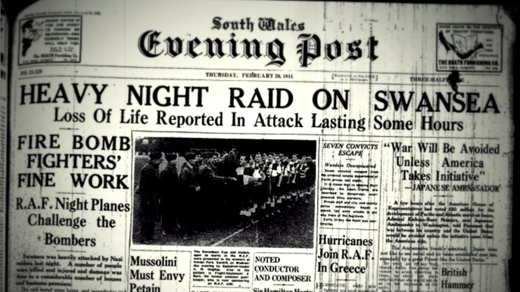

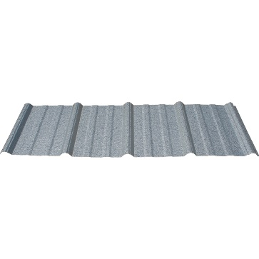


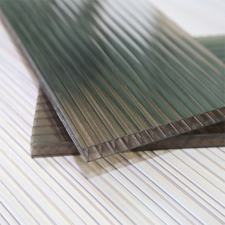

Atodiad 4: Blits Abertawe
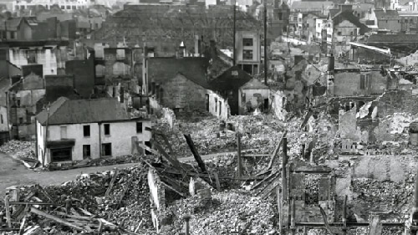
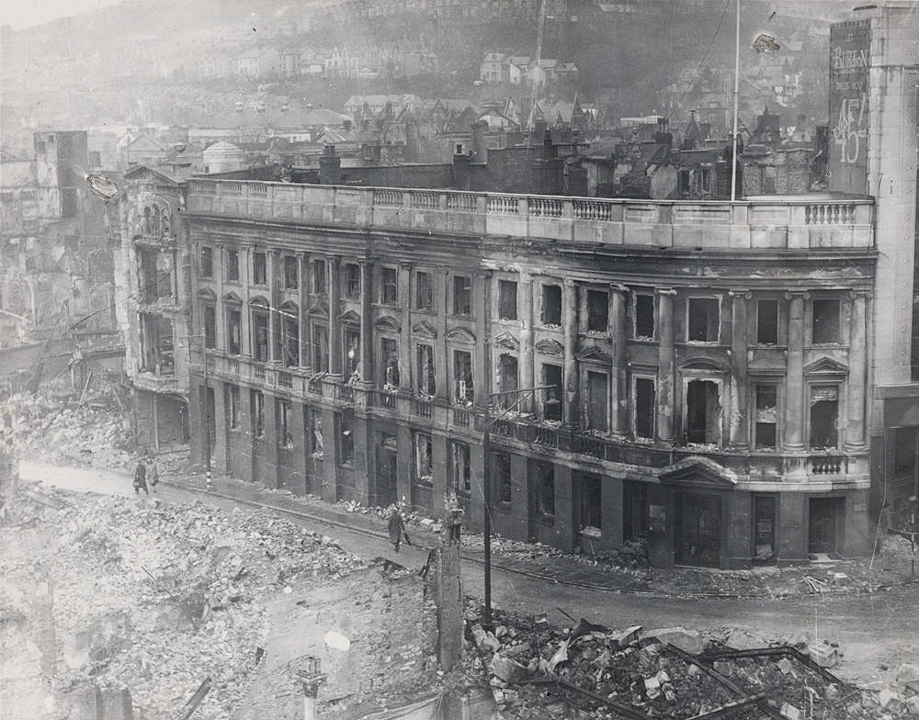

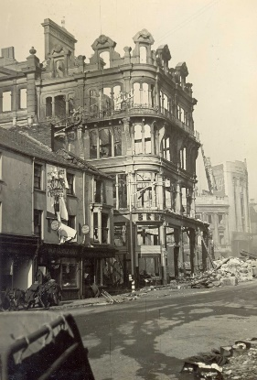

Atodiad 5:
https://www.youtube.com/watch?v=SpQnyZ6bzjA – Clip fideo ARP a All Clear
http://www.lluniaullwyfan.com/ - Lluniau’r drama

Atodiad 6:


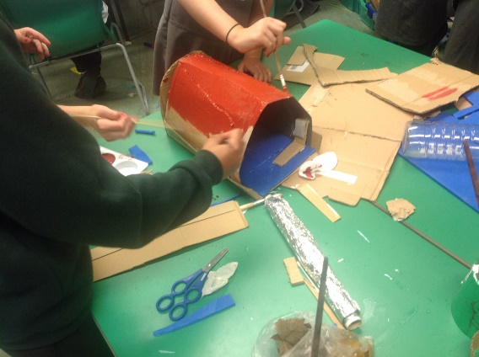
Atodiad 7:

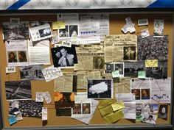
Atodiad 8:

Gwefannau Posib:
http://www.primaryhomeworkhelp.co.uk/war/shelters.htm
http://projectbritain.com/calendar/February/anderson.html
https://www.theguardian.com/world/2018/aug/21/how-britains-abandoned-anderson-shelters-are-being-brought-back-to-life
https://www.bbc.co.uk/programmes/p059sqrc
https://www.bbc.co.uk/wales/history/sites/themes/periods/ww2_swansea_blitz.shtml
https://www.theschoolrun.com/homework-help/life-during-world-war-2
http://www.primaryhomeworkhelp.co.uk/war/changessince.htm
https://www.iwm.org.uk/learning/resources/the-1940s-house

